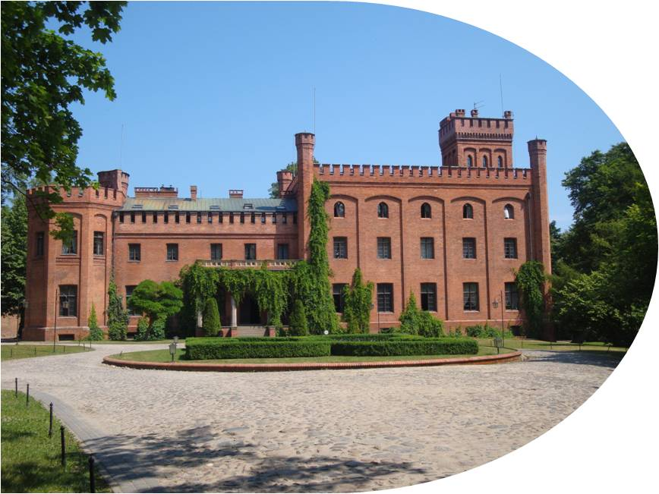**RZUCEWO**

**SPACER Z KIJKAMI (lub bez)** - NATURALNA INHALACJA BRYZĄ MORSKĄ

**Serdecznie zapraszamy na Nordic Walking – naturalną inhalację bryzą morską do Rzucewa**

**Termin: 16.09.2021 * Koszt 90,00 /100,00 zł.\***

**Cena obejmuje:**

* Transport klimatyzowanym autokarem
* bilety wstępu do zwiedzanych obiektów
* biesiadę przy ognisku
* opiekę pilota i lokalnego przewodnika ( Osada Łowców fok)
* ubezpieczenie NNW

**Cena nie obejmuje:**

* Możliwość jazdy konnej

**\* cena 100,00 dla osoby spoza UTW**

**\*koszt przy grupie min. 30 os.(koszty transportu)**

**Wpłat można dokonywać na konto: 19 8335 0003 0116 1454 2000 0004 w tytule przelewu proszę o umieszczenie następujących informacji: Imię i Nazwisko, Rzucewo i w kasie Fundacji po wcześniejszym kontakcie telefonicznym nr tel. 503 717 803, (58) 303 61 92**

**Uprzejmie informujemy, iż jedyną rezerwacją miejsca jest wpłata do dnia 31.08.2021 roku.**